Suroviny na výrobu bioplynu (Doplňte chýbajúce informácie v texte s využitím Obrázka 1)
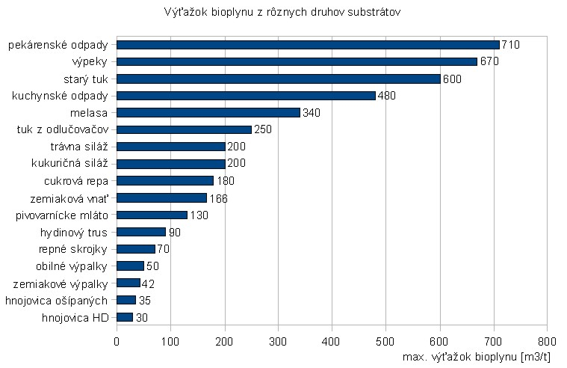

Obr. 1 Výťažok bioplynu z rozličných druhov substrátov
- Biopalivá
Pozrite si video známeho ZvedaVEC na tému Biopalivá (3:57 min.) z cyklu dokumentárnych filmov venovaných vede a technike, v ktorých vystupuje raper Vec ako "sprievodca" novými technológiami na linku: https://www.youtube.com/watch?v=tRjH8kNHNYI&feature=emb_logo
Aký rok budúcnosti sa spomína vo videu?_____ Na aké palivo v tomto roku jazdia autá? ____________ Medzi biopalivá 1.generácie patrí ____________vyrábaný z _____________________________. Pre 2. generáciu je základnou surovinou________________________napr.________________________________.Z čoho sa predpokladá výroba biopalív 3.generácie?__________________pestovaných v ____________________ dôvod:_______________________________________________________________________
- Vyrábame vlastný recyklovaný papier
Materiál a pomôcky: staré noviny, kuchynský mixér (najlepšie tyčový), nádoba, tekutý škrob, okenná sieťka nastrihaná na štvorce požadovanej veľkosti (prípadne gáza), podľa potrieb prírodné farbivá (kurkuma, čučoriedky, červená repa...)

Postup prípravy recyklovaného papiera:
- Starý novinový papier (najlepšie denná tlač) roztrháme na malé kúsky.
- Natrhané kúsky dáme do nádoby s malým množstvom vody.
- Namočený papier necháme krátko postáť. Následne zmes rozmixujeme. Vodu pridávame podľa potreby.
- Výsledkom mixovania je mazľavá hmota. Dbáme na to, aby zmes nebola ani veľmi riedka ani príliš hustá.
- K tejto hmote pridáme tekutý škrob - od množstva škrobu závisí tvrdosť vyrobeného papiera.
- Hmotu môžeme rozdeliť na viacero častí a do každej pridať nejaké syntetické alebo prírodné farbivo, napr. červenú papriku, kurkumu, cviklovú šťavu, čučoriedky...
- Výslednú hmotu rovnomerne nanesieme na sieťku alebo gázu do takej hrúbky, v akej chceme papier mať.
- Rukami, alebo valčekom cez sieťku vytlačíme prebytočnú vodu.
- Na mokrý papier môžeme ešte pridať rôzne dekorácie alebo sušené bylinky.
- Hotový papier uložíme na suché miesto a necháme uschnúť od prebytočnej vody, čo môže to trvať 1-2 dni.
- Výsledný recyklovaný papier ostriháme, prípadne ozdobíme .
Upravené podľa: https://www.priateliazeme.sk/spz/informacie/tematicke-clanky/tvorive-dielne-domaci-recyklovany-papier
Fotodokumentácia z priebehu a vyrobeného recyklovaného papiera:

- Les nie je smetisko – čo sme o rozklade odpadu z bežne používaných látok (ne)vedeli... Čítajte s porozumením a doplňte do tabuľky chýbajúce údaje.
materiál | doba rozkladu
látka
 | 50 rokov
jednorázová plienka
sklo
plechovka
 | 100 rokov
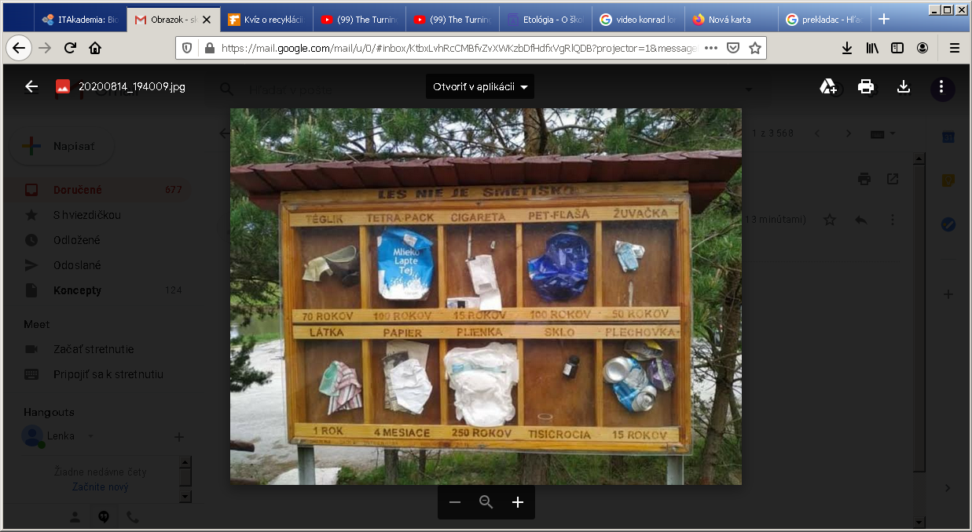
Dobrovoľná kreatívna domáca úloha:
Kedysi bolo zvykom umiestniť , prišlo sa však na to, že všetko je o psychológii a hľadajú sa preto iné efektívnejšie spôsoby. Ako dôvtipne, nepriamo ale efektívne by ste to urobili vy (myšlienka, kresba, komix, báseň.....).



